ICS 13. 340. 20

### C 73

中华 人 民 共 和 国 国家 标 准

# GB/T 3609. 1-2008

代替 GB/T 3609. 1-1994 ,GB/T 3609. 2-1983,GB/T 3609. 3-1983

职业 眼面部防护 焊接 防护 第 1 部分 ：焊接 防护具

Occupational eye and face protection- Welding protection­ Part 1 :Welding protector

2008-12田15 发布 2009-10-01 实施



j

中华人民共和国国家质量监督检验检瘦总 局 也 t

中 国 国 家 标 准 化 管 理 委 员 会 保 叩

GB/T 3609. 1-2008

目U 吕

GB/T 3609《 职业眼面部防护 焊接防护》分为两个部分 z

一一第 1部分 z 焊接防护具 ； 一一第 2 部分 ：自动变光焊接滤光镜 。 本部分为 GB/T 3609 的第 1部分。

本部分代替 GB/T 3609. 1-1994《焊接眼面防护具》 、GB/T 3609. 2-1983《焊接护目镜和面罩非光 学测试方法》和 GB/T 3609. 3-1983《 焊接护目镜光学性能试验方法》 。

本部分与原标准相比 ，主要变化如下 z 一一修改焊接工防护面罩的尺寸 ； 一一一增加头箍尺寸 ； 一一删除视野要求 ；

一 修改焊接滤光片的颜色要求 ； 一一修改保护片可见光透射比的要求 ； 一一修改屈光度要求 ； 一一修改抗冲击性能要求 ； 一一修改焊接工防护面罩的阻燃性能要求 ；

－一一增加焊接工防护面罩的抗热穿透性能 ；

一一增加焊接工防护面罩的电绝缘性能 ； 一一增加可见光透射比的测试方法 。 本部分的附录 A 、附录 B 和附录 C 为资料性附录 。 本部分由国家安全生产监督管理总局提出 。

本部分由全国个体防护装备标准化技术委员会归口（ SAC/TC 112） 。

本部分起草单位 z 上海市安全生产科学研究所 、浙江正泰仪器仪表有限责任公司、斯博瑞安（中国〉 安全防护设备有限公司 、泰安市吉盛机电有限公司 、利克尔迅（常州）科技有限公司。

本部分主要起草人 z 王桂芬 、宋毅 、蒋瑞舰 、唐一鸣 、王继生 、李莉 、童旭芬 。 本部分所代替标准的历次版本发布情况为 ：

一一 GB/T 3609. 1-1983,GB/T 3609. 1-1994 ;

一一 GB/T 3609. 2-1983;

一一 GB/T 3609. 3-1983o



I

GB/T 3609.1-2008

职业眼面部防护 焊接防护 第 1 部分 ：焊接防护具

1 范围

本部分规定了焊接防护具的分类 、标记 、技术要求 、包装 、标识和储运 。 本部分适用于各类焊接工防御有害弧光 、熔融金属飞溅或粉尘等有害因素对眼睛 、面部伤害的防

护具。

2 规范性引用文件

下列文件中的条款通过本标准的引用而成为本标准的条款 。凡是注日期的引用文件 ，其随后所有 的修改单〈不包括勘误的内容）或修订版均不适用于本标准 ，然而 ，鼓励根据本标准达成协议的各方研究 是否可使用这些文件的最新版本 。凡是不注日期的引用文件 ，其最新版本适用于本标准 。

GB/T 191 包装储运图示标志（ GB/T 191 2008 , ISO 780 :1997 ,MOD)

GB/T 2428 成年人头面部尺寸

GB 14866-2006 个人眼护具技术要求

3 术语和定义

3. 1

焊接防护具 welding protector

保护佩戴者免受由焊接或其他相关作业所产生的有害光辐射及其他特殊危害的防护用具（包括焊

接眼护具和滤光片） 。

3. 2

### 3. 3

3. 4

### 3. 5

3. 6

焊接工防护面罩 welder's face shield

配有合适滤光片的面罩 ，在焊接作业时用以保护眼睛和面部 。

焊接工防护眼罩 welder's goggle

用头箍固定并围住眼眶 ，使焊接作业产生的辐射只能通过滤光片的防护具 。

焊接工防护眼镜 welder's spectacles

带有侧面防护的眼镜框架上配以合适的滤光片 ，在焊接作业时用以保护眼睛 。

焊接滤光片 welding filter

可以防御焊接作业中的有害眩光 、同时可以减少对人眼危害的紫外和红外辐射的特殊滤光片 。

遮光号 shade number

表示滤光片暗度的编号 ，由式(1） 表示 ：

*N =* 1＋÷叫*i )* ..( 1 )

式中 ：

N一一遮光号 ；

τu一一可见光透射比 。

GB/T 3609.1-2008

3. 7

保护片 cover plate

通常放置在焊接滤光片前面 ，用于抵御热粒子 、灼热液体或融化金属飞溅以及擦伤的镜片 。



4 分类

4. 1 焊接眼护具

按外形结构进行分类 ，可分为焊接工防护眼镜 、焊接工防护眼罩和焊接工防护面罩 。

4. 2 焊接滤光片

按材质分类 ，可分为元机焊接滤光片和有机焊接滤光片 。

5 技术要求

5. 1 材料

5. 1. 1 焊接工防护眼镜和焊接工防护眼罩 焊接工防护眼镜和焊接工防护眼罩的材料应符合下列要求 ：

a) 表面光洁 ，无毛刺 ，无锐角或可能引起眼面部不适应感的其他缺陷 ；

b) 应具有一定的强度 、弹性和刚性 ；

c) 不能用有害于皮肤或易燃的材料制作 ；

d) 眼罩头带使用的材料应质地柔软 、经久耐用 。

5. 1. 2 焊接工防护面罩

必须使用耐高低温 、耐腐蚀 、耐潮湿 、阻燃，并具有一定强度的不透光材料制作 ；面罩表面光沽 ，不得 有起层 、气泡及透光的缺陷 。

5. 1. 3 焊接滤光片

焊接滤光片距边缘 5 mm 以内范围应平滑，着色均匀，元划痕 、条纹 、气泡 、霉斑 、福皮 、霍光 、异物或 有损光学性能的其他缺陷 。

5. 2 结构

5. 2. 1 焊接工防护眼镜和焊接工防护眼罩 焊接工防护眼镜和焊接工防护眼罩的结构应符合下列要求 z a) 可调部件应灵活可靠 ，结构零件应易于更换 ；

b) 应具有良好的透气性 。

5. 2. 2 焊接工防护面罩 焊接工防护面罩的结构应符合下列要求 ：

a) 部件配合牢固 ，无松动现象，金属部件不能与面部接触 ；

b) 头戴式面罩掀起部件必须灵活可靠 。

5. 3 规格



5. 3. 1 焊接滤光片 焊接滤光片的规格应符合下列要求 ：

a) 单镜片 z 长方形镜片 （ 包括单片眼罩〉 尺寸不得小于长 ×宽：108 mm X 50 mm ，厚度不大 于3. 8 mm ;

b) 双镜片 ：圆镜片直径不小于 “0 mm 。不规则镜片水平基准长度不得小于 45 mm ，垂直高度不 得小于 40 mm，厚度不大于 3. 2 mm 。

5. 3. 2 焊接工防护面罩

焊接工防护面罩可分为手持式 、头戴式和安全帽与面罩组合式 ，其规格尺寸如图 1所示 。

a) 长度 ：手持式和头戴式不小于 310 mm ，安全帽与面罩组合式不小于 230 mm;

喜’

### GB/T 3609.1-2008

b) 宽度：不小于 210 mm; c) 深度 ：不小于 120 mm;

d) 观察窗：长×宽的尺寸不小于 90 mm X 40 mm ;

e) 质量 ：除去镜片 、安全帽等附件，其质量不大于 500 g。

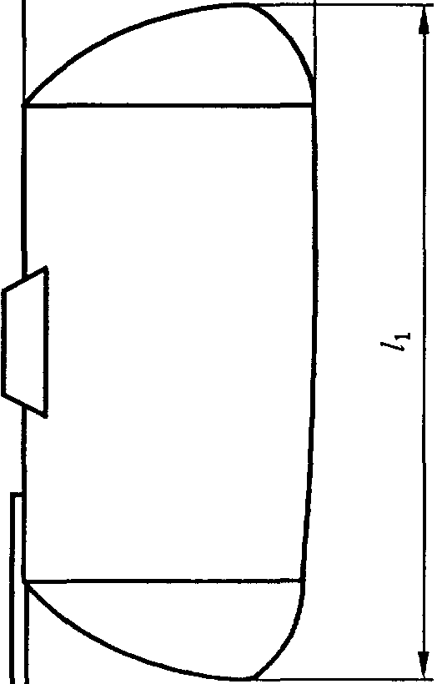 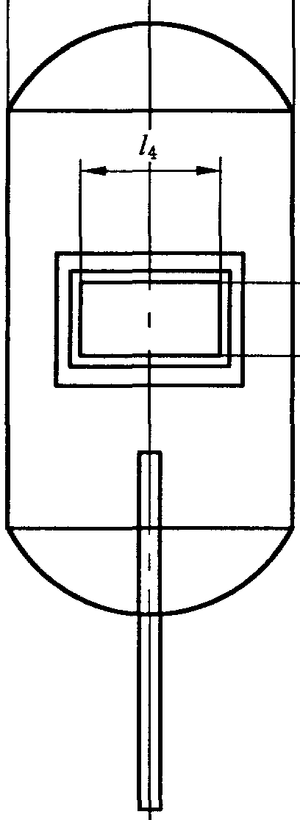

a） 手持式

/3

h "'

·"‘'

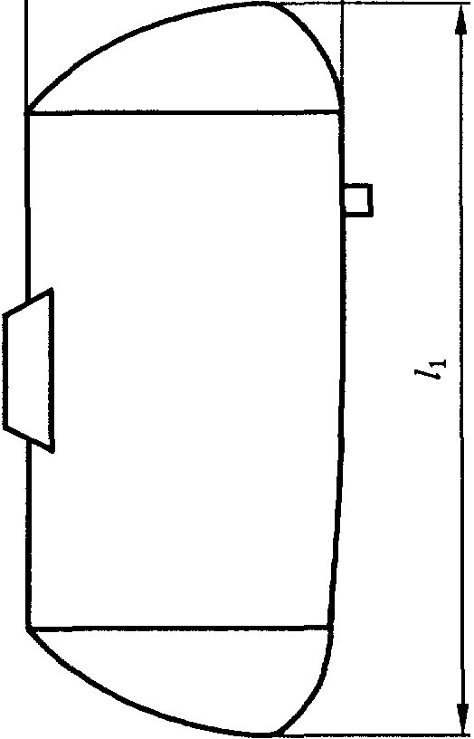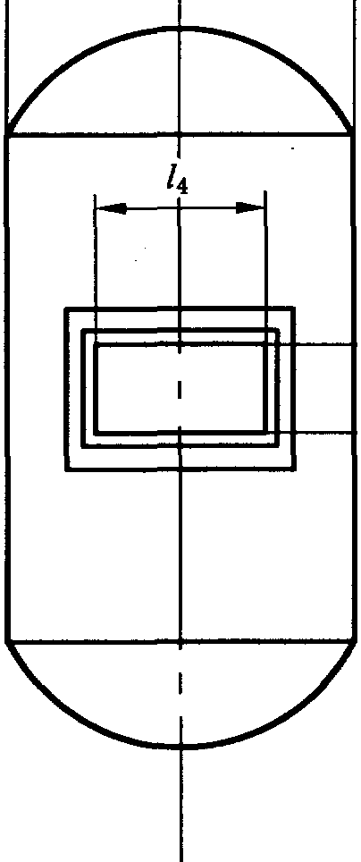

b） 头戴式

图 1 焊接面罩规格尺寸示意图

GB/T 3609. 1-2008

i生

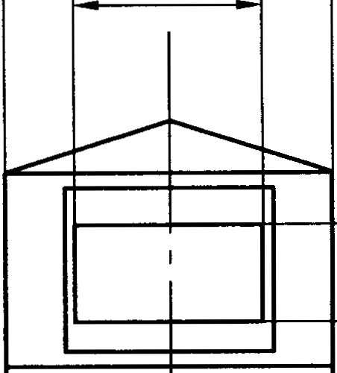

锢－“3

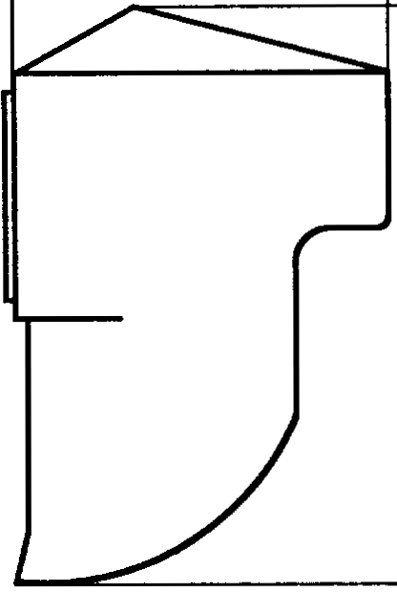

同

·、

．．



l1 一一焊接工防护面罩的长度 ；

*l2* 一一一焊接工防护面罩的宽度 5

*l3* 一一 焊接工防护面罩的深度 ；

*l4* 一一焊接工防护面罩观察眼窗的长度 z

*ls* 一焊接工防护面罩观察眼窗的宽度 。

### 5. 3. 3 头箍

c） 安全帽与面罩组合式

图 1 （续）

有头箍的焊接工防护眼罩或焊接工防护面罩 ，其与佩戴者接触的任一部分头箍至少应保持 10 mm



宽，头箍应能调节 。

5. 4 光学性能

5. 4. 1 焊接滤光片颜色

a) 接滤光片的颜色为混合色 ，其透射比最大值的波长应在 500 nm 620 nm 之间 ；

b) 左右眼滤光片的色差应满足 GB 14866-2006 中 5. 6. 3 a） 的要求。

5. 4. 2 焊接滤光片的透射比

各遮光号的紫外线 、可见光及红外线的透射比应符合表 1要求 。

表 1 焊接滤光片各遮光号透射比性能要求

～

|  |  |  |  |  |  |  |
| --- | --- | --- | --- | --- | --- | --- |
| 遮光号 | 紫外线透射比 | | 可见光透射比 | | 红外线透射比 | |
| 313 nm | 365 nm | 380 nm 780 nm | | 近红外  780 nm  1 300 nm | 中近红外  1 300 nm  2 000 nm |
| 最大 | 最小 |
| 1. 2 | 0. 000 003 | 0. 5 | 1. 00 | 0. 744 | 0. 37 | 0. 37 |
| 1. 4 | 0. 000 003 | 0. 35 | 0. 745 | 0. 581 | 0.33 | 0. 33 |
| 1. 7 | 0. 000 003 | 0. 22 | 0. 581 | 0. 432 | 0. 26 | 0. 26 |
| *2* | 0. 000 003 | 0.14 | 0. 432 | 0. 291 | 0. 21 | o. 13 |
| 2. 5 | 0. 000 003 | 0.064 | 0. 291 | 0.178 | 0. 15 | 0. 096 |
| 3 | 0. 000 003 | 0.028 | 0. 178 | 0.085 | 0. 12 | 0. 085 |
| 4 | 0. 000 003 | 0. 009 5 | 0. 085 | 0.032 | 0. 064 | 0. 054 |
| 5 | 0. 000 003 | o. 003 0 | 0. 032 | 0. 012 | 0. 032 | 0.032 |

*1*

GB/T 3609. 1-2008

表 1 （续）

～

|  |  |  |  |  |  |  |
| --- | --- | --- | --- | --- | --- | --- |
| 遮光号 | 紫外线透射比 | | 可见光透射比 | | 红外线透射比 | |
| 313 nm | 365 nm | 380 nm 780 nm | | 近红外  780 nm  1 300 nm | 中近红外  1 300 nm  2 000 nm |
| 最大 | 最小 |
| 6 | 0. 000 003 | o. 001 0 | 0. 012 | 0. 004 4 | 0. 017 | 0.019 |
| 7 | 0. 000 003 | 0. 000 37 | 0. 004 4 | o. 001 6 | 0. 008 1 | 0. 012 |
| 8 | 0. 000 003 | 0. 000 13 | 0. 001 6 | 0. 000 61 | 0. 004 3 | 0. 006 8 |
| 9 | 0. 000 003 | 0. 000 045 | 0. 000 61 | 0. 000 23 | 0. 002 0 | 0. 003 9 |
| 10 | 0. 000 003 | 0. 000 016 | 0. 000 23 | o. 000 085 | 0. 001 O | o. 002 5 |
| 11 | 0. 000 003 | 0. 000 006 | 0. 000 085 | 0. 000 032 | 0. 000 5 | 0. 001 5 |
| 12 | 0. 000 002 | 0. 000 002 | 0. 000 032 | 0. 000 012 | o. 000 27 | o. 000 97 |
| 13 | 0. 000 000 76 | o. 000 000 76 | 0. 000 012 | 0. 000 004 4 | 0. 000 14 | 0. 000 6 |
| 14 | 0. 000 000 27 | 0. 000 000 27 | 0. 000 004 4 | 0. 000 001 6 | 0. 000 07 | 0. 000 4 |
| 15 | 0. 000 000 094 | 0. 000 000 094 | 0. 000 001 6 | 0. 000 000 61 | 0. 000 03 | o. 000 2 |
| 16 | 0. 000 000 034 | 0. 000 000 034 | 0. 000 000 61 | 0. 000 000 29 | 0. 000 03 | 0. 000 2 |

5. 4. 3 焊接滤光片遮光号

焊接滤光片共划分为 19 个遮光号 。包装标识中遮光号与可见光透射比对应关系应符合表 l 要求 。

5. 4. 4 保护片可见光透射比

保护片可见光透射比应不小于 0. 744 0

5. 4. 5 屈光度

平光滤光片和平光保护片屈光度偏差为 ：g D。

5. 4. 6 棱镜度

焊接滤光片和保护片应满足下列要求 z

a) 平面镜片棱镜度偏差不得超过 0. 125,6.;

b) 球面平光镜片的镜片中心与其他各点之间垂直和水平棱镜度偏差均不得超过 0. 125,6.;

c) 左右眼镜片的棱镜度互差不得超过 0. 18,6. 0

5. 4. 7 焊接工防护面罩透光性能

焊接工防护面罩的可见光透射比应不大于 0. 000 001 6 。

5. 5 非光学性能

5. 5. 1 抗冲击性能

焊接防护具应能经受一直径为 22 mm 、重约 45 g 的钢球从 1. 3 m 高度自由落下的冲击 。按 6. 8 规 定的方法进行测试后 ，外观元变形 、无裂纹 、元碎片及元影响防护性能的缺陷 。

5. 5. 2 耐腐蚀性能

应符合 GB 14866-2006 中 5. 9 的要求。

5. 5. 3 焊接工防护面罩的阻燃性能 面罩材料燃烧速度必须小于 76 mm/min o

5. 5. 4 焊接工防护面罩及保护片的抗热穿透性能

按 6. 10 进行测试，在 5 s 内面罩材料无穿透 、不透光；保护片无穿透 。

GB/T 3609.1-2008

5.5. 5 焊接工防护面罩的电绝缘性能

按 6. 11 进行测试 ，其泄漏电流《 1. 2 mA 。

6 测试方法

6. 1 焊接滤光片颜色

6. 1. 1 仪器

分光光度计，精度为士 O. Ol D

6. 1. 2 测试方法

左右眼镜片的同一颜色深浅差 ，用分光光度计测量镜片的中心范围 。

6. 2 焊接滤光片的透射比

6. 2. 1 仪器

采用 200 nm 2 000 nm 波段 ，精度为 0. 01 的分光光度计 。

6. 2. 2 紫外线透射比

要求测量 313 nm 和 365 nm 两个波长的透射比 。同时要求满足 z

a) 在 210 nm 和 313 nm 之间 ，透射比的最大值不应超过 313 nm 所允许的数值 ；

。

b) 在 313 nm 和 365 nm 之间 ，透射比的最大值不应超过 365 nm 所允许的数值 ；

在 365 nm 和 400 nm 之间 ，透射比的最大值不应超过可见光的透射比所允许的最大值 ；

d) 在 380 nm 和 480 nm 之间 ，透射比的最大值不应超过 480 nm 的测试值。

6. 2. 3 可见光透射比

可见光透射比 飞 ，按照式（2 ）计算 。

j叫（，＼） S（λ）

τ*V* = 380 780

*I y ( A )S(A)*

•• ( 2 )

式中 z

*y (A*） 一一为亮度的权重系数 ；

S（λ〉 一一为标准照明体的光谱系数 。引用 CIE ，推荐使用标准照明体 A ，数据参见表 A. 1。

6. 2. 4 红外线透射比

要求在 780 nm 2 000 nm 波段内 ，每隔 10 nm 读出一次透射比 ，最后根据公式 ，计算出平均透 射比。

近红外线透射比规定为 780 nm 1 300 nm，根据式（ 3）计算 ：

nu

m「llJ阳

1－m

一－

T

’A

中红外线透射比规定为 1 300 mm 2 000 nm ，根据式（4）计算 z

、

A

－G

、，

、A

τ，‘，、

•• ( 3 )



…..( 4 )

－A

EG

‘、，

、

A

、

，、

τ

J

∞「 m川

nu nu

t11

J

”“， ··＆

－

m

1

一

τ

6. 3 焊接滤光片遮光号

采用精度为 0. 01 的分光光度计 。

测量其在 380 nm 780 nm 间的可见光透射比 ，再根据式 (1）计算出遮光号 N。

6. 4 保护片可见光透射比

检测方法同 6. 2. 3 。

6. 5 屈光度

测试方法同 GB 14866一2006 中 6. 1. L

6. 6 棱镜度

测试方法同 GB 14866-2006 中 6. 1. 2 0

6. 7 焊接工防护面罩透光性能 使用分光光度计测试可见光透射比 。

6. 8 抗冲击性能

6. 8. 1 滤光片和保护片

6. 8. 1. 1 测试装置

测试装置见图 2 o

4

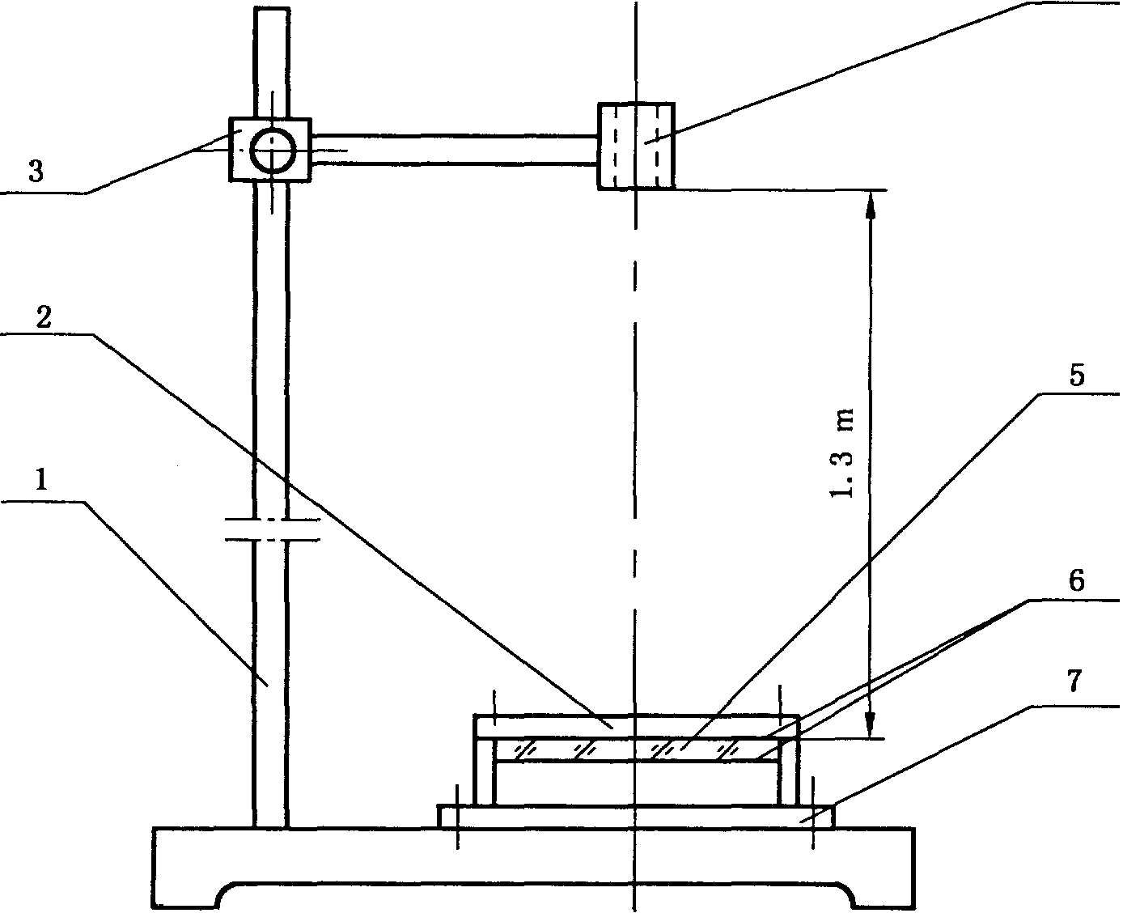

1一一标高柱 5

2一一压圈 ；

3→一定位支架 ；

4一一钢球投放孔 ；

5一一试样 ；

6一一一橡胶垫圈 ；

7→一试样基座 。

6. 8. 1. 2 测试方法

图 2 抗冲击性能测试装置〈滤光片和保护片）

将滤光片或保护片安放在基座的夹具上 ，将其固定 。调节高度 ，钢球投放点在滤光片或保护片的正 上方，着落点为镜片中心 5 mm 范围内 ，然后进行冲击试验 。

6. 8. 2 焊接眼护具

6. 8. 2. 1 测试装置

测试装置见图 3 。头模由硬木制成 ，水平放置在底座上 ，并用螺栓固定其位置 。

注 ：本标准中测试用头模符合GB/T 2428 中成年男子头面部的尺寸要求 。

GB/T 3609. 1-2008

3

2 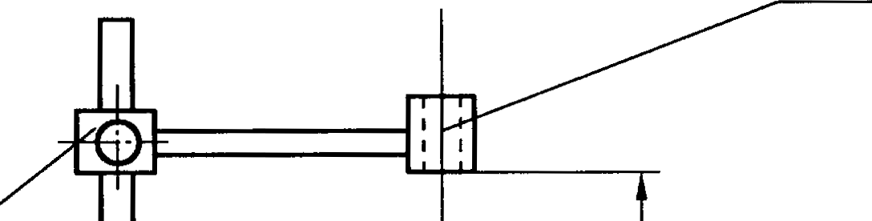

gmJ

1一 一标高柱 ；

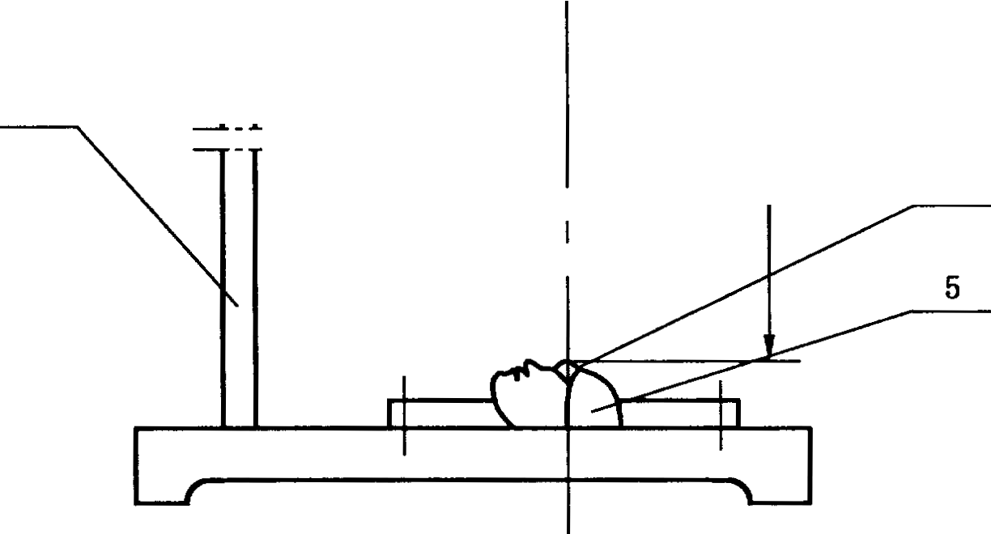

4

2一一定位支架 ；

3一一钢球技放孔 3

4一一焊接眼护具 ；

5 一一头模 。

6. 8. 2. 2 预处理

图 3 抗冲击性能测试装置（焊接眼护具〉

防护具分别在一 5 ℃士2 ℃、55 ℃士2 ℃的温度调节箱中放置 3 h 。



6. 8. 2. 3 测试方法

将待测试焊接眼护具按使用的正常位置戴在头模上 。调节高度 ，钢球投放点在眼护具的正上方 ，着 落点为镜片中心 5 mm 范围内 。分别对进行过预处理的防护具各进行三次试验 。

试验应在完成保温后 1 min 内完成。

6. 9 焊接工防护面罩的阻燃性能

从被测面罩最薄位置剪下 127 mm X 13 mm 共 3 片，试样安装位置如图 4 a 使酒精灯外焰接触到试 样下端 ，点燃时间不可超过 10 s ，点燃试样后移开酒精灯；开始计时 ，1 min 后熄灭火焰 ，测量其燃烧长 度 ，计算出燃烧速度 。3 个试样的平均燃烧速度应不大于 76 mm/min a 如果试样在 10 s 内未被点燃， 则认为该试样的燃烧速度为 0。

试验在室温环境中进行 。

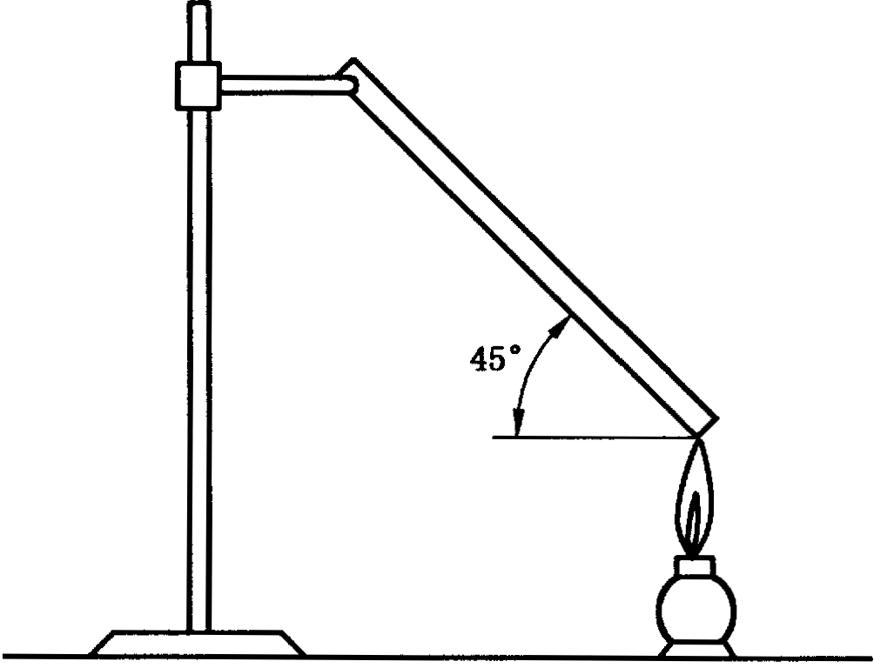

图 4 阻燃性能测试方法示意图

6. 10 焊接工焊接面罩及保护片的抗热穿透性能

6. 10. 1 测试装置

a) 长 300 mm土 3 mm 、直径6 mm 的钢棒 ，底面为平面 z

b) 热源 ；

c) 热电偶温度计 。

6. 10. 2 测试方法

将钢棒加热 ，至少有 50 mm 长度的温度为 650 ℃士20 ℃，测温点距底面 20 mm士 1 mm ，钢棒与面 罩材料或保护片试样均匀接触 ，持续 5 s，然后移去钢棒 。检查面罩材料是否穿透和透光 ，保护片是否 穿透。

6. 11 焊接工防护面罩的电绝缘性能

6. 11. 1 测试环境

测试环境应为 23 ℃士5 ℃，相对湿度＜ 70 % 。被测样品在此环境中平衡 2 h。

6. 1 1. 2 测试装置

测试装置有电极或手持探头 、电压表、电流表、计时器 、调压器和金属槽组成 。

a) 电流表示值误差 ±1% ; b) 电压表示值误差士 1%; c) 计时器示值误差 ±1% 。

6. 11. 3 测试方法

给焊接面罩配以合适的目镜 ，在面罩的外面覆盖潮湿的布 ，并置于金属槽中 ，金属槽与一电极相连 。 在金属槽与面罩内面施加交流测试电压 ，调整测试电压在 1 min 内将电压升至 440 V士 10 V，保持15 So 记录泄漏电流的大小及可能的击穿现象 。

7 包装 、标识 、使用 、储运

7. 1 包装

产品应有合适的包装 ，并且必须附有产品合格证和使用说明书 。

7. 2 标识

在产品表面不影响视觉的地方 ，应产品类别标注相应的标记 ，标记方法参见附录 B。 在包装上应有下列标识 z

a) 产品名称 z

b) 规格型号 ； c) 产品标准 ； d) 制造厂名 ； e) 生产日期 。

7. 3 使用 焊接滤光片的使用条件参见附录 C。

7. 4 储运

产品在储存和运输的过程中 ，应满足下列条件 ： a) 应保持清洁 、禁止与酸 、碱及其他有害物接触 p b) 防止雨淋 、重压，要轻拿 、轻放 ，防止破碎 ； c) 包装箱运输标识应符合 GB/T 191 的规定。



### GB/T 3609.1-2008

附 录 A

（资料性附录〉 标准照明体 A 的光谱辐照系数

表 A. 1 y （λ）S（λ〉 系数表

|  |  |  |  |  |  |  |
| --- | --- | --- | --- | --- | --- | --- |
| ,l./nm | *y* （λ〉 |  | SCλ〉 | ,l./nm | *y ( ,l.)* | SCλ〉 |
| 380 | o. 000 | 0 | 9. 80 | 580 | o. 870 0 | 114. 44 |
| 385 | 0. 000 | 1 | 10. 90 | 585 | 0. 816 3 | 118. 08 |
| 390 | o. 000 | 1 | 12. 09 | 590 | 0. 757 O | 121. 73 |
| 395 | o. 000 | 2 | 13. 35 | 595 | 0. 694 9 | 125. 39 |
| 400 | o. 000 | 4 | 14. 71 | 600 | o. 631 O | 129.04 |
| 405 | o. 000 | 6 | 16. 15 | 605 | 0. 566 8 | 132. 70 |
| 410 | 0. 001 | 2 | 17. 65 | 610 | o. 503 0 | 136. 35 |
| 415 | 0. 002 | 2 | 19. 29 | 615 | o. 441 2 | 139.99 |
| 420 | 0. 004 | 0 | 20. 99 | 620 | 0. 381 O | 143. 62 |
| 425 | 0. 007 | 3 | 22. 79 | 625 | 0. 321 0 | 147. 24 |
| 430 | o. 011 | 6 | 24. 67 | 630 | 0. 265 O | 150.84 |
| 435 | o. 016 | 8 | 26. 64 | 635 | o. 217 0 | 154. 42 |
| 440 | o. 023 | 0 | 28. 70 | 640 | o. 175 O | 157.98 |
| 445 | 0. 029 | 8 | 30. 85 | 645 | 0. 138 2 | 161. 52 |
| 450 | 0. 038 | 0 | 33. 09 | 650 | o. 107 O | 165. 03 |
| 455 | 0. 048 | O | 35. 41 | 655 | o. 081 6 | 168. 51 |
| 460 | o. 060 | 0 | 37.81 | 660 | 0. 061 0 | 171. 96 |
| 465 | o. 073 | 9 | 40. 30 | 665 | o. 044 6 | 175. 38 |
| 470 | o. 091 | O | 42. 87 | 670 | o. 032 0 | 178. 77 |
| 475 | 0. 112 | 6 | 45. 52 | 675 | o. 023 2 | 182.12 |
| 480 | 0. 139 | O | 48. 24 | 680 | o. 017 0 | 185. 43 |
| 485 | o. 169 | 3 | 51. 04 | 685 | o. 011 9 | 188. 70 |
| 490 | o. 208 | O | 53. 91 | 690 | o. 008 2 | 191. 93 |
| 495 | o. 258 | 6 | 56. 85 | 695 | o. 005 7 | 195.12 |
| 500 | o. 323 | O | 59. 86 | 700 | o. 004 1 | 198. 26 |
| 505 | o. 407 | 3 | 62. 93 | 705 | o. 002 9 | 201. 36 |
| 510 | o. 503 | 0 | 66. 06 | 710 | 0. 002 1 | 204. 41 |
| 515 | o. 608 | 2 | 69. 25 | 715 | o. 001 5 | 207. 41 |
| 520 | 0. 710 | 0 | 72. 50 | 720 | o. 001 0 | 210. 36 |
| 525 | o. 793 | 2 | 75. 79 | 725 | 0. 000 7 | 213. 27 |
| 530 | o. 862 | O | 79.13 | 730 | o. 000 5 | 216. 12 |
| 535 | o. 914 | 9 | 82. 52 | 735 | 0. 000 4 | 218. 92 |
| 540 | o. 954 | 0 | 85. 95 | 740 | o. 000 2 | 221. 67 |
| 545 | o. 980 | 3 | 89. 41 | 745 | o. 000 2 | 224. 36 |
| 550 | o. 995 | O | 92. 91 | 750 | o. 000 1 | 227.00 |
| 555 | 1. 000 | 0 | 96. 44 | 755 | o. 000 1 | 229.59 |
| 560 | 0. 995 | 0 | 100. 00 | 760 | o. 000 1 | 232.12 |
| 565 | o. 978 | 6 | 103. 58 | 765 | o. 000 0 | 234. 59 |
| 570 | o. 952 | O | 107. 18 | 770 | o. 000 0 | 237.01 |
| 575 | o. 915 | 4 | 110. 80 | 775 | o. 000 0 | 239. 37 |
|  |  |  |  | 780 | o. 000 0 | 241. 68 |

附 录 B

（资料性附录） 焊接防护具的标记方法

B. 1 焊接工防护眼镜和焊接工防护眼罩

在焊接工防护眼镜和焊接工防护眼罩不影响视觉的位置标注 。 标记如下 ：

l

Y-6 GB/T

下 产品标准号

遮光号 表示眼镜或眼罩

B. 2 焊接滤光片

在焊接滤光片边缘标注 。 标记如下 ：

L-［6

下GB/T

产品标准号 遮光号 表示滤光片

B. 3 焊接工防护面罩

标注在面罩体的正面 。 标记如下 ：

M-H-(G) GB/T

下 产品标准

颜色（可选）

表示手持式 C H 一 手持式 ；T一一 头戴式 ；

A一一 安全帽与面罩组合式）

表示面罩



GB/T 3609. 1-2008

附 录 C

（资料性附录〉

焊接滤光片使用条件

C. 1 焊接滤光片的使用

可根据表 C. 1进行选择 。

表 C. 1 焊接滤光片使用选择

|  |  |
| --- | --- |
| 遮光号 | 电弧焊接与切割作业 |
| 1. 2  1. 4  1. 7  2 | 防侧光与杂散光 |
| 3  4 | 辅助工 |
| 5  6 | 30 A 以下的电弧作业 |
| 7  8 | 30 A 75 A 的电弧作业 |
| 9  10  11 | 75 A 200 A 的电弧作业 |
| 12  13 | 200 A 400 A 的电弧作业 |
| 14 | 400 A 以上的电弧作业 |

C. 2 保护片的更换

保护片可见光透射比小于 o. 744 或有碍视觉时 ，应及时更换新的保护片 。

参 考 文 献

[1] ISO/CD 4007 :2008 Personal protective equipment- Eye and Face protection- Vocabulary

[S]. 2008.

[2] EN 175 :1997 Personal eye-protection- Equipment for eye and face protection during weld- ing and allied processes[S]. 1997.

[3] EN 168:2001 Personal eye-protection- Non-optical test methods[S]. 2001.

[4] EN 379 :2003 Personal eye-protection- Automatic welding filters[S]. 2003.

[5] ANSI 287. 1: 2003 Practice for Occupational and Educational Eye and Face Protection

[SJ. 2003.

华 人 民 共 和 国



中

国 家 标 准

职业眼面部防护 焊接防护 第 1 部分 ：焊接防护具 GB/T 3609. 1-2008

骨

中 国 标 准 出 版 社 出 版 发 行 北京复兴门外三里 、河北街 16 号

邮政编码 ：100045 网址 [www.](http://www/) spc. net. en 电话：68523946 68517548

中国标准出版社秦皇岛印刷厂印刷 各地新华书店经销



开本 880 ×1230 1/16

2009 年 3 月第一版

祷

印张 1. 25 字数 27 千字

2009 年 3 月第一次印刷



∞OON－－doω例 ’同＼ 筒 。

祷

书号 ：155066 • 1-35982 定价 18. 00 元



GB/T 3609. 1-2008

如有印装差错 由本社发行中心调换 版权专有 侵权必究

举报电话 ：（010)68533533